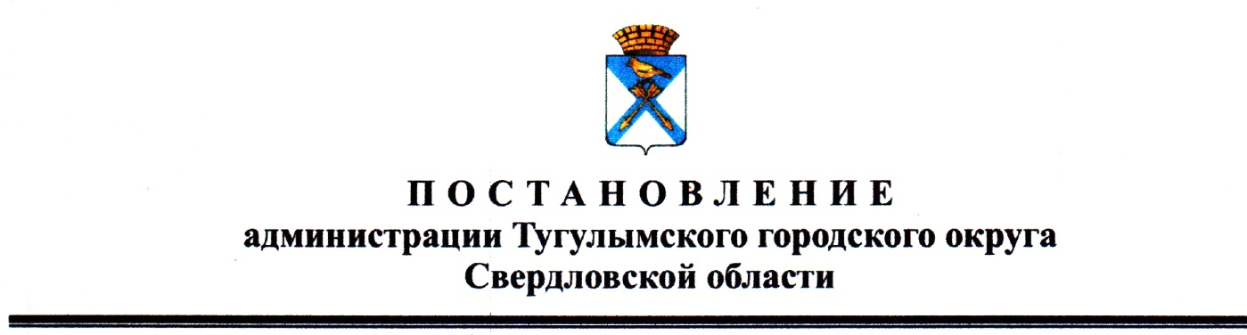
Администрация Тугулымского городского округа

П О С Т А Н О В Л Е Н И Е

от 16.01.2024 г. п.г.т. Тугулым № 12

О составе комиссии по повышению качества муниципальных услуг в Тугулымском городском округе

В целях выработки решений, проведения мероприятий и обеспечения согласованных действий по исполнению требований Федерального закона от 27 июля 2010 года № 210-ФЗ «Об организации предоставления государственных и муниципальных услуг», в соответствии со статьями 6, 28, 31 Устава Тугулымского городского округа, постановлением администрации Тугулымского городского округа от 19.04.2017 г. № 122 «О создании комиссии по повышению качества муниципальных услуг в Тугулымском городском округе», администрация Тугулымского городского округа

ПОСТАНОВЛЯЕТ:

1. Утвердить состав комиссии по повышению качества муниципальных услуг в Тугулымском городском округе (прилагается).
2. Считать утратившим силу постановление администрации Тугулымского городского округа от 14.01.2022 г. № 6 «О составе комиссии по повышению качества муниципальных услуг в Тугулымском городском округе».
3. Настоящее постановление разместить на официальном сайте администрации Тугулымского городского округа в сети Интернет по адресу: https://tugulym.midural.ru/.
4. Настоящее постановление вступает в силу после его подписания.
5. Контроль исполнения постановления возложить на заместителя главы Тугулымского городского округа Малышева А.В.

Исполняющий полномочия главы
Тугулымского городского округа О.В. Шилкова

Утвержден
постановлением администрации
Тугулымского городского округа
от 16.01.2024 г. № 12

Состав
комиссии по повышению качества муниципальных услуг
в Тугулымском городском округе

Малышев Андрей Васильевич | - заместитель главы Тугулымского городского округа, председатель комиссии;
Серкова Надежда Александровна | - начальник отдела экономики и инвестиций Тугулымского городского округа, заместитель председателя комиссии;
Фомина Наталья Алексеевна | - ведущий специалист по экономическим вопросам отдела экономики и инвестиций администрации Тугулымского городского округа, секретарь комиссии;
Члены комиссии:

Берсенева Татьяна Ивановна | - начальник отдела имущественных и земельных отношений администрации Тугулымского городского округа;
Горбунова Ирина Викторовна | - начальник отдела культуры и социальных программ администрации Тугулымского городского округа;
Коркина Любовь Григорьевна | - заведующая архивным отделом администрации Тугулымского городского округа;
Михальянц Елена Вячеславовна | - начальник отдела ГБУ СО «Многофункциональный центр» в Тугулымском городском округе (по согласованию);
Поздеев Алексей Николаевич | - заместитель главы Тугулымского городского округа;
Свищева Любовь Петровна | - начальник Управления образования администрации Тугулымского городского округа;
Хилько Анна Владимировна | - ведущий специалист юридического отдела администрации Тугулымского городского округа;
Шилкова Ольга Владимировна | - заместитель главы Тугулымского городского округа.

